# Projektauswahl

Anstatt ein Webshop, habe Ich mich dazu entschieden ein Klettertagebuch zu erstellen.

Es ist von mir schon immer ein Wunsch so ein Projekt zu erstellen, da nebst dem codieren Klettern meine andere Leidenschaft ist. Es ist auch ein Projekt welches Ich für mich Privat weiterführen kann/möchte.

Inspiriert wurde Ich durch <https://www.8a.nu/>

# Beschreibung

* Interaktionen sind nur möglich, wenn ein Kletterer registriert ist
* Ein Kletterer kann sich registrieren oder einloggen
* Ist der Kletterer eingeloggt hat er die Möglichkeit Begehungen ins Journal einzutragen.
* Er kann eine Route auswählen
* Falls die Route nicht vorhanden ist, kann er eine neue hinzufügen
* Jeder Route gehört zu einem Sektor
* Falls der Sektor nicht vorhanden ist, kann der User ein neues einfügen

# Datenmodell

## Users zum testen

Username: Kev

Passwort: 123

Username: Pipo

Passwort: 123

Username: Carlito

Passwort: root

## Github link

https://github.com/CarlosSamp/happyclimber.git

# Zeitplan

Lektion = 45min

Verfügbarer Zeit in der Schule = 20 Lektionen

|  |  |  |
| --- | --- | --- |
| **Task** | **Ort** | **Zeit** |
| Erstellung Datenmodel und Design | Schule | 2 Lek |
| IntelliJ model, controller, repositorys, service und templates einrichten. leere Methoden. | Schule | 4 Lek |
| User, Routen, Sektor in Datenbank einfügen. | Schule  privat | 4 Lek  1 h |
| MySQL einrichten - probleme mit Verbindung | privat | 1 h |
| eingeloggter User als Foreign Key in JournalPosition speichern | Schule | 2 Lek |
| Session erstellen | Schule | 4 Lek |
| Datenmodel ändern und anpassen. Sector als Foreign key von Route ändern. | Schule | 2 Lek |
| Daten von eingeloggtem User darstellen in Main.html | privat | 2 h |
| Methode zum Zählen von Routen von eingeloggtem User | privat | 2 h |
| Javadoc | Schule | 1 Lek |
| Documentation | Schule  privat | 1 Lek  1h |
|  |  |  |

Total 20 Lektionen in der Schule

Privat = etwa 7h

## Einstiegsseite (Main Seite – main.html)

**Anforderungen**

_ Layout vollständig und korrekt angezeigt  
_ Auswahl des Artikels funktioniert und verzweigt auf Artikelseite **(Journal)**  
_ Bestellung wird vollständig angezeigt  
_ Preise der Bestellpositionen sowie Gesamtpreis werden korrekt berechnet und angezeigt

**Fazit**

Bei Mein Projekt gibt es keine Preise. Um die Anforderungen trotzdem zu erfüllen, werde Ich die Anzahl “Ascents“ zählen.

## Artikelseite (Ascent Seite – journalForm.html)

**Anforderungen**

_ Layout vollständig und korrekt angezeigt inkl. Auswahl der möglichen Inhalte

_ Auswahl der Inhalte wird übernommen  
_ Abbrechen ohne Datenübernahme ist möglich

**Fazit**

* Eine Auswahl von Routen ist vorhanden und kann durch ein dropdown ausgewählt werden.
* Ein Abbrechen wird durch den Reset Knopf ermöglicht.

## Kundeninfoseite (Climber - climberForm.html)

**Anforderungen**

_ Layout vollständig und korrekt angezeigt  
_ Kundendaten können eingetragen werden, Daten werden übernommen

_ Navigation gemäss Aufgabenstellung implementiert

**Fazit**

* Ein Climber kann sich registrieren, die Daten werden im Datenbank gespeichert.
* Ist ein Climber eingeloggt, wird die Navigation zur Registration nicht möglich.

## Bestätigungsseite / Dankesseite

**Anforderungen**

_ Layout vollständig und korrekt angezeigt  
_ Alle vorgesehenen Daten werden angezeigt und gespeichert _ Navigation gemäss Aufgabenstellung implementiert

_ Layout vollständig und korrekt angezeigt

_ Session terminiert

**Fazit**

* Da es keine Bestellung ist, sondern ein Journal, kann der Benutzer seine Einträge bei der Main Anschauen.
* Nachdem ein Ascent eingefügt wurde wird der User zurück zur Übersicht weitergeleitet und sieht gleich seinen Eintrag als Bestätigung.
* Die Session wird nicht automatisch terminiert, sondern durch ein “Logout“ Knopf.

## Produktadministrationsseite

## (Route und/oder Sektor einfügen - routeForm.html)

**Anforderungen**

_ Zugriff nur über Administrationslogin möglich  
_ Inhalte können persistent hinzugefügt und gelöscht werden _ Zuordnung Artikel und Inhalte ist änderbar

**Fazit**

* Da die Anzahl Routen und Sektoren Lokal wie auch Weltweit sehr hoch ist und keine öffentliche Liste oder Datenbank existiert, sollen die User die Routen selber eintragen können. Somit sind die Registrierten User auch teil Administratoren.
* Jedoch ist jeder User Administrator nur von eigenes Journal.

**Erweiterungen**

Dafür hat die Zeit und Wissensstand leider nicht gereicht.

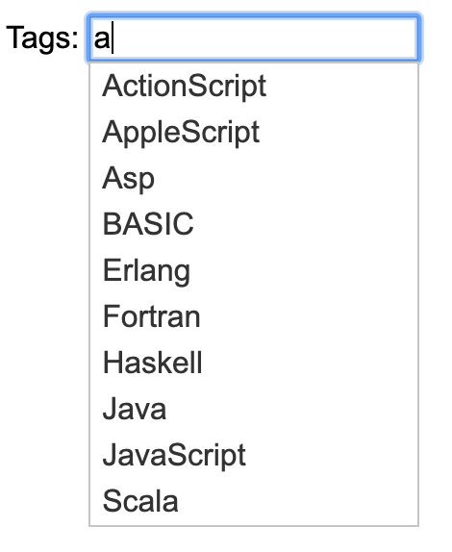

* Eine Prüfung ob eine Route schon existiert ist nicht vorhanden.
* Auch eine Adminseite für die Routen fehlt. jedoch sollen keine Routen durch User oder allgemein gelöscht werden da mehrere User mit den Routen verbunden sind.
* Eine Strategie für Interaktionen zusammenzuführen von Doppelte eingetragene Routen.
* Als möglich Erweiterung wäre ein autocomplete JQuery zwingend nötig, da in realen Umständen über 1000 Routen vorhanden wären, dafür ist ein Dropdownbox nicht geeignet.  
  Somit könnte auch doppelte Einträge besser vermieden werden.
* Liste alle Routen pro Sektor
* Punkteverteilung und Ranking
* Kommentare zu den Routen
* User Nachrichten Favoriten.
* Persönliche Statistiken erstellen

# Gesamt Fazit

Das Projekt zu erstellen war bis jetzt mein grösstes Highlight bei WISS. Auch ein kleiner Schritt in mein eigenes Traumprojekt.

Ich habe gelernt mit Frameworks zu arbeiten, durch andere Studenten und der Dozent.